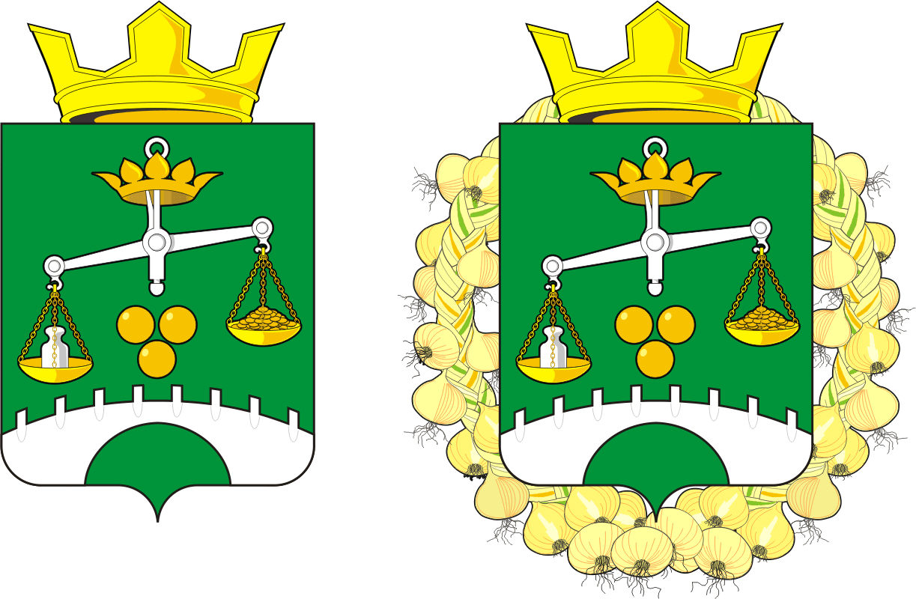

**СОВЕТ ДЕПУТАТОВ**

**муниципального образования**

**СЕЛЬСКОЕ ПОСЕЛЕНИЕ**

**ПЕТРОВСКИЙ СЕЛЬСОВЕТ**

**саракташскОГО районА**

**оренбургской области**

**ЧЕТВЕРТЫЙ СОЗЫВ**

**Р Е Ш Е Н И Е**

очередного двадцать седьмого заседания Совета

депутатов Саракташского района четвертого созыва

[МЕСТО ДЛЯ ШТАМПА]

18 июля 2024 года с.Петровское № 187

###### О внесение изменений в решение СОВЕТА ДЕПУТАТОВ МУНИЦИПАЛЬНОГО ОБРАЗОВАНИЯ ПЕТРОВСКИЙ СЕЛЬСОВЕТ ОТ 20.12.2023 г №168 «О бюджете МО Петровский сельсовет на2024 год и на плановый период 2025 и 2026 годов»

На основании статей 12, 132 Конституции Российской Федерации, статьи 9 Бюджетного кодекса Российской Федерации, статьи 35 Федерального закона от 06.10.2003 № 131-ФЗ "Об общих принципах организации местного самоуправления в Российской Федерации" и статьи 21 Устава Петровского сельсовета

Совет депутатов Петровского сельсовета

Р Е Ш И Л:

1. Внести изменения в решение Совета депутатов Петровского сельсовета от 20 декабря 2023 года № 168 «О бюджете МО Петровский сельсовет на 2024 год и плановый период 2025 и 2026 гг. ».
2. В подпункте 1 пункта 1 слова «8 084300,00 рублей» заменить словами «8 224500,00 рублей»
3. В подпункте 2 пункта 1 слова «8410735,85 рублей» заменить словами «8550935,85 рублей».
4. 2) В подпункте 3 пункта 1 слова «326435,85 рублей» заменить словами «251435,85рублей».
5. Приложение 1 «Источники внутреннего финансирования дефицита бюджета на 2024 год и на плановый период 2025 и 2026 годов» уточнить согласно приложению 1к настоящему решению;
6. Приложение 2 «Поступление доходов в бюджет администрации муниципального образования Петровский сельсовет Саракташского района Оренбургской области по кодам видов, подвидов доходов на 2024 год и на плановый период 2025, 2026 годов» уточнить согласно приложению 2 к настоящему решению;

5.) Приложение 3 «Распределение бюджетных ассигнований бюджета муниципального образования Петровский сельсовет на 2024 год и на плановый период 2025 и 2026 годов по разделам и подразделам расходов классификации расходов бюджета» уточнить согласно приложению 3.

6) Приложение 4 «Распределение бюджетных ассигнований бюджета муниципального образования Петровский сельсовет по разделам , подразделам, целевым статьям (муниципальным программам муниципального образования Петровский сельсовет и непрограммным направлениям деятельности), группам и подгруппам видам расходов классификации расходов бюджета на 2024 год и на плановый период 2025 и 2026 годов» уточнить согласно приложению 4;

7) Приложение 5 «Ведомственная структура расходов бюджета муниципального образования Петровский сельсовет на 2024 год и на плановый период 2025 и 2026 годов» уточнить согласно приложению 5 ;

8) Приложение 6 «Распределение бюджетных ассигнований бюджета муниципального образования Петровский сельсовет по целевым статьям (муниципальным программам и непрограммным направлениям деятельности), разделам, подразделам, группам и подгруппам видов расходов классификации расходов на 2024 и на плановый период 2025 и 2026 годов» уточнить согласно приложению 6.

2. Контроль за исполнением данного решения возложить на постоянную комиссию Совета депутатов по бюджетной, налоговой и финансовой политике, собственности, экономическим вопросам, торговле и быту (Заельская Ж.А.)

3. Настоящее решение Совета депутатов вступает в силу с момента его принятия и подлежит опубликованию на официальном сайте администрации.

Председатель Совета депутатов: Митюшникова О.А.

|  |  |
| --- | --- |
| Разослано: | Администрации сельсовета, постоянным комиссиям, депутатам Совета депутатов, руководителям, прокуратуре района, Информационный бюллетень «Петровский сельсовет», официальный сайт администрации |